Załącznik nr 1

Określenie zakresu prac związanych z niezbędną naprawą dachu przy ul. Grunwaldzkiej A w Świnoujściu.

Obiekt: budynek handlowo - usługowy
Adres: Świnoujście, ul. Grunwaldzka 1A
Właściciel: Miasto Świnoujście

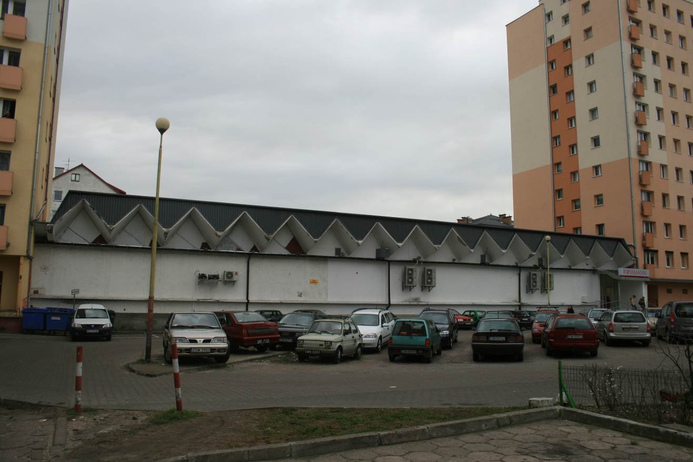
wykonał:
mgr inż. Adrian Jaroszek – branża konstrukcyjno – budowlana

luty 2012 r.

- Zakres opracowania
Niniejsze opracowanie obejmuje w swoim zakresie sprawdzenie zgodności wykonania remontu – przebudowy dachu przy ul. Grunwaldzkiej 1A w Świnoujściu, który miał miejsce w 2006 roku z projektem technicznym i SIWZ będącym podstawą jego wykonania, oraz określenie zakresu prac związanych z niezbędną naprawą przedmiotowego dachu.

- Podstawa opracowania
Opracowanie wykonano na podstawie umowy nr 11/2012 z dnia 24 lutego 2012 roku, Zakładu Gospodarki Mieszkaniowej z siedzibą przy ulicy Monte Cassino 8 w Świnoujściu.

- Ogólna charakterystyka pokrycia dachowego
Pokrycie wykonane z blachy trapezowej, zamocowanej na płatwiach stalowych z wewnętrzną rynną koszową wykonaną z blachy tytan – cynkowej na podkładzie z płyty OSB.
Trójkąty na elewacji zabudowane również blachą trapezową, obróbki blacharskie wykonane z blachy powlekanej.
Wpusty dachowe w ilości zgodnej z projektem. Dodatkowo w rynnie ułożone kable grzewcze.

- Ocena stanu technicznego pokrycia dachowego i rynny wewnętrznej, oraz zgodności wykonania remontu – przebudowy dachu.
Przyjęta w dokumentacji i zamontowana blacha trapezowa była najtańszym rozwiązaniem jednak kształt i nachylenie dachu w znacznym stopniu utrudniają wykonanie prawidłowych i szczelnych obróbek z uwagi na wysokość trapezu blachy. Zdecydowanie lepszym rozwiązaniem byłaby blacha łączona na rąbek stojący np. Rukki Maxi Classic z obróbkami z blachy tytan –cynkowej.
Podczas wykonywania remontu zmieniono za zgodą projektanta elementy konstrukcyjne pod mocowanie pokrycia dachowego z ceownika NP. 20 na ceownik zimnogięty 200x50x5, zrezygnowano z wypełnienia keramzytem ostatniego trójkąta dachu miejsce to obudowano blachą trapezową.
Zmieniony został materiał na obróbki blacharskie z blachy tytan - cynkowej na blachę powlekaną. W projekcie i kosztorysie ofertowym obróbki zaprojektowane były z blachy tytan – cynkowej. Ostateczny kosztorys ofertowy wykonawcy zawiera obróbki z blachy powlekanej. W analizowanej dokumentacji odnalazłem odręczną notatkę, w której jest informacja, ze można zastąpić blachę tytan – cyknową blachą powlekana jednak brak jest informacji, kto i dlaczego podjął taka decyzję.
Przy wykonaniu obróbek z blachy tytan – cynkowej można byłoby łączenia polutować i w ten sposób je uszczelnić – głównie obróbki trójkątów.
Obecny stan techniczny pokrycia dachowego, obróbek blacharskich, rynny dachowej wewnętrznej oraz rur spustowych wymaga naprawy z uwagi na liczne nieszczelności w pokryciu i nieprawidłowy montaż niektórych elementów.
Po wykonaniu oceny pokrycia dachowego należy stwierdzić że na nieszczelności pokrycia dachowego miały wpływ zarówno błędy w dokumentacji projektowej jak i podczas samego wykonawstwa.
Główną przyczyną zalewania pomieszczeń sklepowych jest nieprawidłowo wykonana i zaprojektowana rynna wewnętrzna – koryto.
Sposób mocowania elementów rynny niezgodny z projektem, w dokumentacji powykonawczej brak informacji o przesłankach zmiany podanego rozwiązania. Zmiana sposobu wykonania samego koryta nie jest sama w sobie błędem. Przyjęte rozwiązanie utrudnia jednak możliwość wykonania prawidłowych spadków koryta, gdyż dno koryta oparte jest na półce dolnej ceownika, który jest z założenia montowany w poziomie. Dla wykonturowania spadków trzeba stosować dodatkowe zabiegi, spadki w korycie są minimalne.
Dodatkowo przecieki umożliwiają obróbki blacharskie przy połączeniu połaci dachowej z obróbka blacharską trójkątów na elewacji budynku oraz obróbki blacharskie przy krawędziach wewnętrznych trójkątów elewacyjnych. Obróbki blacharskie trójkątów wykonane zostały z blachy powlekanej, łączonej na zakład. Przy nachyleniu wykonanych obróbek do wnętrza obiektu, (niezgodnie z rysunkiem nr 8 projektu budowlanego) Przy połączeniu ich na styk i takiej ilości wody spływającej z całej powierzchni trójkąta należy stwierdzić, ze wody opadowe mają możliwość wnikania do wewnątrz budynku na stare pokrycie dachowe. Z papy woda przedostaje się przez wykonane przekucia w stropie do wnętrza sklepów. Wykonana rynna wewnętrza z blachy tytan - cynkowej nie zachowuje części wytycznych stawianym rynnom wewnętrznym z blachy tytan – cynkowej.
Brak w dokumentacji projektowej informacji na temat sposobu kompensacji ruchów termicznych rynny wewnętrznej, co z tym idzie nie wykonano takowych w rynnie. Jest to karygodny błąd wykonawczo projektowy.
Wykonana jest jedna dylatacja. Zgodnie z informacjami od Zarządcy obiektu, wykonana została ona dopiero w ubiegłym roku. Zgodnie z zamieszczoną poniżej tabelą podaną przez producenta firmę RHEINZINK ®, stosuje się następujące maksymalne długości rynien bez dylatacji:

wielkości nominalne rynny | Maksymalny odstęp pomiędzy dylatacjami
≤ 500 | 12,0 m
> 500 | 9,0 m
skrzynkowych | (Generalnie) 6,0 m

W rozpatrywanym przez nas przypadku odstęp pomiędzy dylatacjami nie powinien przekraczać 6,0 m. Przy długości budynku ca. 46 m minimalna ilość dylatacji to 6 sztuk. Bez wykonani odpowiedniej ilości dylatacji umożliwiających kompensację ruchów termicznych rynny, połączenia lutowane będą pękały, a co za tym idzie rynna będzie nieszczelna. Co w omawianym przypadku na podstawie wstępnych oględzin występuje. Widoczne są próby naprawy połączeń taśmami dekarskimi. Sądząc po ilości i stopniu utlenienia taśm, problemy ze szczelnością połączeń występowały od długiego czasu. Dodatkowo woda może przedostawać się do wnętrza budynku przez zbyt krótkie obróbki przy rynnie. Sam sposób wykonania rynny i montażu wpustów nie zapewnia odprowadzenia ewentualnych przecieków do drugiego poziomu wpustu. Wpusty zaprojektowane jako jednopoziomowe.
Właściwe byłoby zaprojektowanie rynny z rynną bezpieczeństwa i dwupoziomowymi wpustami. W przypadku przecieków z rynny głównej woda odprowadzana jest do drugiego poziomu wpustu rynną bezpieczeństwa.
Dla przedstawienia poprawnych rozwiązań załączam ich szkice.
Przy koszu (rynnie) bez rynny bezpieczeństwa należałoby zwiększyć spadek do 3 stopni, a w rozpatrywanym przypadku takiego nie ma.
Ułożone kable grzewcze są w sposób bezładny, należy je uporządkować. Z uwagi na fakt iż odprowadzenie wód opadowych odbywa się odcinkami rur o niewielkim nachyleniu, ułożonymi w nieogrzewanej przestrzeni, kable grzewcze powinny być włożone również do rur odprowadzających wodę, żeby uniknąć ryzyka zamarznięcia wody w rurach.
Przy wyborze sposobu zabudowy trójkątów zadecydowały względy estetyczne jednak przyjęte rozwiązanie zawsze będzie powodowało zaciekanie na elementy konstrukcyjne powodując ich destrukcję.

Po analizie należy stwierdzić, że pokrycie dachowe wymaga gruntownego remontu. Konieczne jest wykonanie nowej rynny wewnętrznej ze zmianą sposobu jej wykonania, zwiększenia spadków do wpustów dachowych. W związku tym konieczne jest zdemontowanie arkuszy blachy z połaci dachowej oraz wykonanie nowej obróbki blacharskiej na połączeniu połaci dachowej z blachą zamykającą trójkąty.
Należy również zmienić sposób zabudowy trójkątów z należytym odprowadzeniem z nich wód opadowych.
Podany powyżej zakres to minimum niezbędne do wykonania prawidłowej naprawy pokrycia dachowego.
Przed przystąpieniem do remontu należy wykonać projekt remontu z uwzględnieniem detali wykonawczych, aby uniknąć błędów popełnionych przy wykonywaniu poprzedniego remontu. Można rozważyć możliwość ogłoszenia przetargu ze wstępną kwalifikacją wykonawców na podstawie przedstawionych przez nich wariantów naprawy dachu.

- Dokumentacja fotograficzna

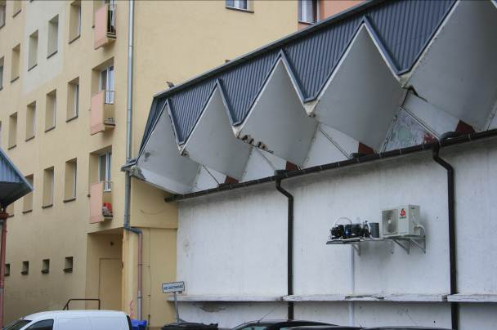 | 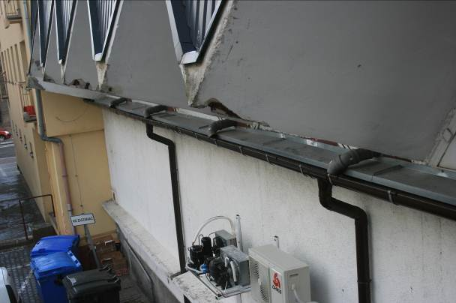
Fot. 1 Widok fragmentu dachu. Widoczny brak otuliny prętów zbrojeniowych. | Fot. 2 Widok odwodnienia z dachu. Sposób odprowadzenia wód opadowych wymaga jego przeprojektowania.

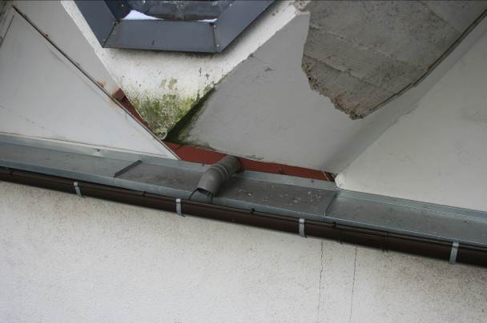 | 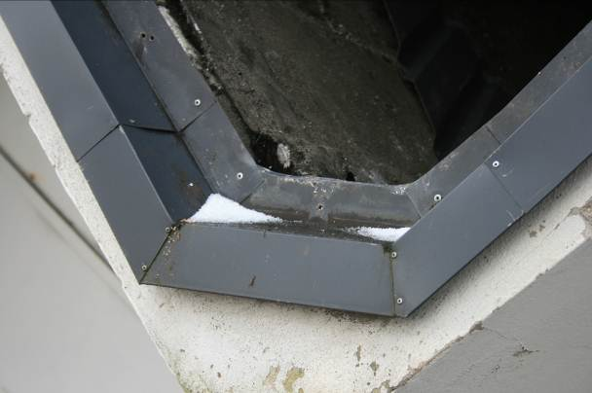
Fot. 3 Widok zacieków z obróbek blacharskich trójkątów z odspojonym tynkiem. | Fot. 4 Widok zastoin przy obróbkach blacharskich trójkątów. Przez to połączenie woda przedostaje się do wnętrza obiektu

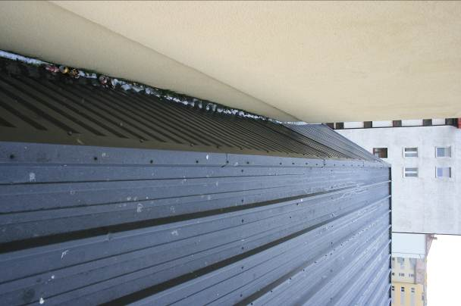 | 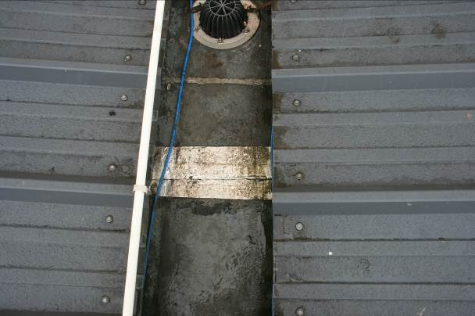
Fot. 5 Widok nieprawidłowo wykonanego połączenia połaci dachowej z budynkiem. Zalegający śnieg przy roztopach z dużym prawdopodobieństwem dostaje się do wnętrza obiektu. | Fot. 6 Widok rynny wewnętrznej z widocznym naprawami – próbami uszczelnień połączeń rynny wewnętrznej taśmą dekarską. Połączenia uszkodzone z uwagi na brak dylatacji

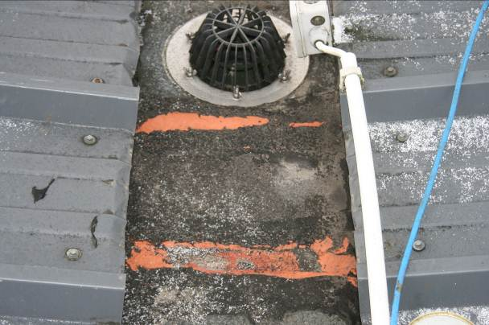 | 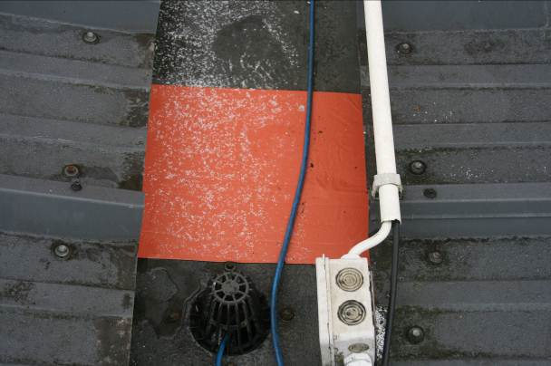
Fot. 7 Widok rynny wewnętrznej z widocznym naprawami – próbami uszczelnień połączeń rynny wewnętrznej taśmą dekarską przy wpuście dachowym. Kabel grzejny ułożony na połaci dachowej | Fot. 8 Widok rynny wewnętrznej z widocznym naprawami – próbami uszczelnień połączeń rynny wewnętrznej taśmą dekarską.

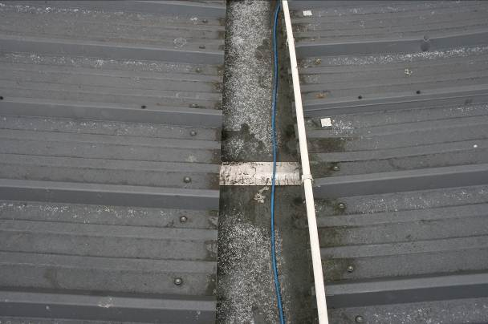 | 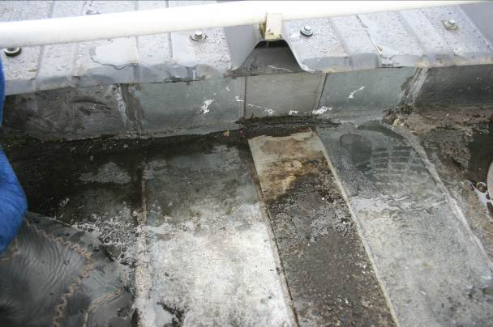
Fot. 9 Widok rynny wewnętrznej z próbami uszczelnienia połączeń taśmą dekarska. | Fot. 10 Widok jedynej dylatacji rynny

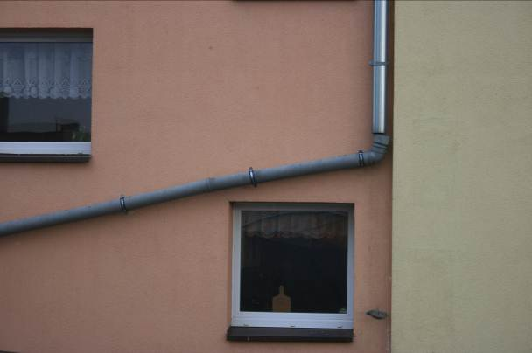 | 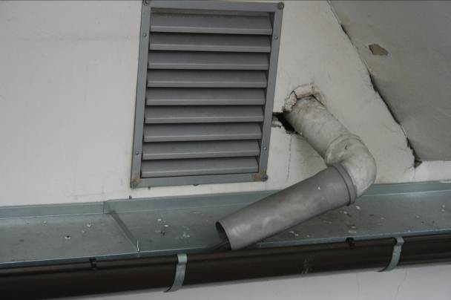
Fot. 11 Widok nieprawidłowo podłączonej rury spustowej na budynku sąsiednim. Rozpryskująca się woda może powodować przecieki | Fot. 12 Widok wyprowadzenia rury odwadniającej wodę z wpustów rynny dachowej.

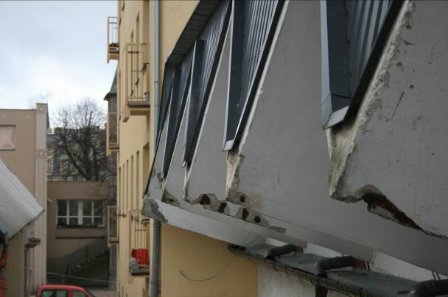 | 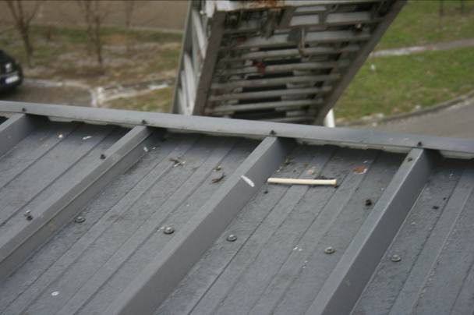
Fot. 13 Widok elementów żelbetowych pozbawionych w wielu miejscach otuliny zbrojenia. | Fot. 14 Widok obróbki blacharskiej połączenia pokrycia dachowego z blachą wypełniającą trójkąty. Ten element należy przeprojektować.

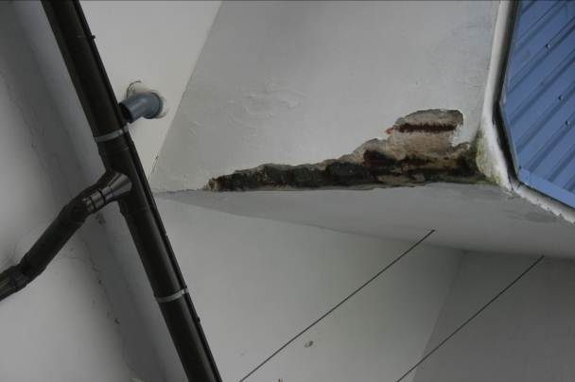 | 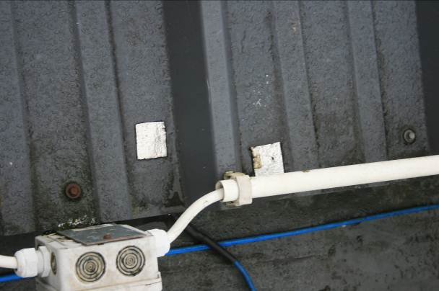
Fot. 15 Widok zbrojenia pozbawionego otuliny, podczas prac remontowych należy zbrojenie zabezpieczyć przed korozją | Fot. 16 Widok otworów w arkuszach blachy zaklejonych taśmą dekarską

- Zakres prac związanych z niezbędną naprawą dachu
- Do wykonania remontu niezbędne będzie rozebranie pokrycia całej połaci dachowej.
- Wykonanie nowej rynny odwadniającej zaleca się wykonanie rynny z rynną bezpieczeństwa. Przy zachowaniu odpowiednich spadków do wpustów dachowych i wykonaniu dylatacji umożliwiającej kompensacje ruchów spowodowanych obciążeniem termicznym.
- Zmiana obróbek blacharskich w szczególności przy trójkątach i przy pasie nadrynnowym. Obróbki muszą być wykonane w sposób umożliwiający bezproblemowe odprowadzanie wód opadowych tj. odpowiednie spadki i szczelne połączenia elementów. Połączenia obróbek z blachy tytan – cynkowej wykonać na rąbek leżący a w miejscach gdzie to jest niemożliwe przez lutowanie.
- Przy trójkątach należy wykonać rynnę odbierającą wodę opadową
- Należy zastosować wpusty dachowe z ogrzewaniem. Odcinki rur spustowych znajdujące się pod dachem należy zabezpieczyć przed zamarzaniem układając kable grzewcze wewnątrz rury do odcinak pionowego
- Połączenie dachu z budynkiem przy ulicy Konstytucji 3-go Maja należy zmienić zamykając trójkąt przy budynku w sposób podany w projekcie pierwotnym lub podobny – eliminując możliwość zalegania śniegu we wnęce widocznej na fot 5. Jest to miejsce potencjalnych przecieków i nieszczelności.
- Przy takim nachyleniu dachu należy pod blachą ułożyć membranę dachową. Na styku powierzchni dachu z płaszczyzną pionową obudowy trójkątów należy folię ułożyć z wywinięciem, aby uniemożliwić przecieki wody pod obróbkę przy zacinającym deszczu. Membrana powinna być ułożona na pasie nadrynnowym, aby ewentualne przecieki wód opadowych odprowadzić do rynny.
- Dodatkowo należy zabezpieczyć pręty zbrojeniowe pozbawione otuliny. Po skuciu odspojonego betonu stanowiącego otulinę prętów zbrojeniowych należy je zabezpieczyć zgodnie z systemem np.: CERASIT PCC.
- W skład systemu wchodzą
- mineralna powłoki antykorozyjna Ceresit CD 30, będąca równocześnie warstwą kontaktową
- gruboziarnista zaprawa do napraw betonu, przy głębokości ubytków od 30 do 100 mm, Ceresit CD 26
- drobnoziarnista zaprawa do napraw betonu, przy głębokości ubytków od 5 do 30 mm, Ceresit CD 25
- szpachlówka wyrównująca do napraw betonu, przy głębokości ubytków od 1 do 5 mm, Ceresit CD 24
Pręty pozbawione otuliny narażone są na korozję oraz pozbawione odpowiedniej długości zakotwienia, co może zagrażać bezpieczeństwu użytkowania konstrukcji.
- Jako dodatkowe zabezpieczenie obiektu przed zalaniem należy uszczelnić przejścia rur przez pokrycie starego dachu.

- Kolejność wykonania robót związanych z niezbędną naprawą dachu
Po przeprowadzonej dodatkowej analizie przyjęto następujące założenia do naprawy pokrycia dachowego.
- Demontaż istniejącego pokrycia oraz wykonanie prac naprawczych koryta odwadniającego
  - Demontaż należy rozpocząć od rozpocząć od rozebrania koryta odwadniającego i wykonania nowego. Pokrycie dachowe należy odkręcić i unieść, aby umożliwić demontaż elementów koryta, a na zakończenie dnia pracy należy połać zabezpieczyć przed zalaniem.
  - Po demontażu istniejących elementów koryta należy zwiększyć rozstaw pomiędzy istniejącymi płatwiami zetowymi Z200x55/48x2.5 tak aby dno koryta odwadniającego miało szerokość minimalną 50 cm, zgodnie ze szkicem K3. W tym celu należy zdemontować płatwie wraz z ceownikiem zimnogiętym 200x50x5 od podłoża, po przesunięciu zamocować powtórnie za pomocą kotew wklejanych HILTI M12.
  - Wykonać podbudowę pod rynnę z belek drewnianych odpowiednio wyprofilowanych zgodnie ze spadkiem rynny. Belki należy ułożyć w poprzek koryta odwadniającego w maksymalnym rozstawie 50cm tak aby zapewniały minimalny spadek do wpustów dachowych równy 3%. Rozmieszczenie oraz przekroje poprzeczne belek zgodnie ze szkicem K3.
  - Wpusty dachowe z ogrzewaniem o średnicy rur ø 110 mm zamontować do istniejącej kanalizacji deszczowej. Rury spustowe do wymiany. Rozstaw i ilość wpustów dachowych zgodnie ze szkicem K1.
  - Płytę OSB grubości 22 mm zamocować na podbudowie z belek drewnianych za pomocą wkrętów do drewna lub gwoździ. Boki koryta należy wyprofilować za pomocą płyt OSB opartych na trójkątnych podporach z płyty OSB łączonych za pomocą złączy ciesielskich kątowych zgodnie ze szczegółem przedstawionym na szkicu K3.
  - Warstwę papy podkładowej należy ułożyć na całej długości koryta z wywinięciem na części połaci dachowych.
- Demontaż istniejącego pokrycia oraz wykonanie prac naprawczych połaci dachowych.
  - Demontaż połaci dachowych należy wykonać etapami po zakończeniu prac naprawczych koryta odwadniającego, zaczynając od rozebrania pokrycia z blachy trapezowej z pasma połaci dachowej jednocześnie demontując istniejące odwodnienie dachu - rury spustowe ø 80 mm.
  - Po demontażu blachy trapezowej należy sprawdzić stan techniczny istniejących płatwi zetowych oraz ich połączeń. Ewentualne miejsca korozji należy oczyścić mechanicznie a następnie zabezpieczyć przez dwukrotne naniesienie farby antykorozyjnej.
  - Nowoprojektowane odwodnienie dachu z rur ø 110 mm należy poprowadzić z zamontowanych wcześniej wpustów w korycie odwadniającym do istniejących wpustów zgodnie z załączonym szkicem K1. Rury należy układać w spadku na istniejącym podłożu razem z kablami grzewczymi wewnątrz na całej długości do odcinka pionowego. Dodatkowo należy uszczelnić przejścia rur przez pokrycie starego dachu
  - Belki drewniane o przekroju 120 x 60 mm należy zamocować do istniejących płatwi zetowych Z200x55/48x2.5 po uprzednim zaimpregnowaniu ich preparatami przeciw szkodnikom biologicznym i przeciwogniowo np. FOBOS M-4. Belki należy montować do płatwi zetowych za pomocą złączy ciesielskich kątowych np. firmy Simpson Strong Tie przy użyciu wkrętów samowiercących. Rozstaw belek drewnianych co 62 cm zgodnie ze szkicem K2.
  - Płytę OSB grubości 22 mm należy układać dłuższym bokiem prostopadle do belek drewnianych. Łączenie krótszych krawędzi płyty zawsze musi być na podporach dachowych. Pomiędzy brzegami płyty o prostych krawędziach należy zachować szczelinę dylatacyjną min. 3mm, by pozwolić płycie pracować. Płytę układać na co najmniej dwóch podporach, a jej łączenia muszą leżeć na podporze. Płyty OSB należy mocować do belek drewnianych za pomocą wkrętów do drewna lub gwoździ, długości co najmniej 2,5 razy grubości mocowanej płyty. Gwoździe wbijamy co 30 cm na kabelkach i co 15 cm na łączeniach płyt. Odległość gwoździa od brzegu płyty nie powinna być mniejsza niż 1 cm.
- Wykonanie prac naprawczych czoła dachu (przy trójkątach)
  - Po zdemontowaniu pokrycia z blachy trapezowej T45 w rejonie czoła dachu przy trójkątach. Wykonać kosz z blachy tytan-cynkowej na zakończeniu trójkątów połączony z istniejącą pionowa obudową z blachy trapezowej T18, ułożony na istniejącym podłożu zgodnie ze szkicem K2
  - Do kosza zamontować rurę o średnicy ø 50 mm odbierającą wodę opadową. Rynnę ułożyć w spadku na istniejącym podłożu i podłączyć do rury spustowej w istniejącym wpuście dachowym.
  - Zamontować nowe obróbki z blachy tytan – cynkowej przy trójkątach
- Porycie połaci głównej z papy termozgrzewalnej modyfikowanej
  - Porycie połaci głównej zostanie wykonane z papy termozgrzewalnej modyfikowanej. Pierwszą warstwę z papy podkładowej należy układać po zamontowaniu płyt OSB w celu zabezpieczenia ich przed warunkami atmosferycznymi. Papę układać pasami równoległymi do okapu. Kolejne pasy papy należy łączyć ze sobą na zakład wzdłużny o szerokości 8-10 cm i poprzeczny o szerokości 12-15 cm. Zakłady wykonywać zgodnie z kierunkiem spływu wody. Pasy papy powinny być tak rozmieszczone, aby zakłady zarówno poprzeczne jak i wzdłużne nie pokrywały się. Prace dekarskie z użyciem pap zgrzewalnych można wykonywać w temperaturze nie mniejszej niż 0ºC. Papy należy przechowywać w miejscu osłoniętym przed niekorzystnymi warunkami atmosferycznymi w pozycji pionowej. Przed użyciem papa powinna być rozwinięta z rolki i ułożona na płaskim podłożu w celu rozprostowania.
  - Warstwa papy nawierzchniowej zostanie wykonana na całej powierzchni dachu po wcześniejszym ułożeniu papy podkładowej. Przed wykonaniem warstwy papy nawierzchniowej należy dokładnie sprawdzić prawidłowość wykonania warstwy podkładowej w szczególności zgrzewów oraz naprawić wszelkie uszkodzenia. Pasy papy nawierzchniowej należy przesunąć względem papy podkładowej o połowę szerokości rolki. Na powierzchni koryta ułożyć 3 warstwy papy.

- Załączniki

Uprawnienia projektantów
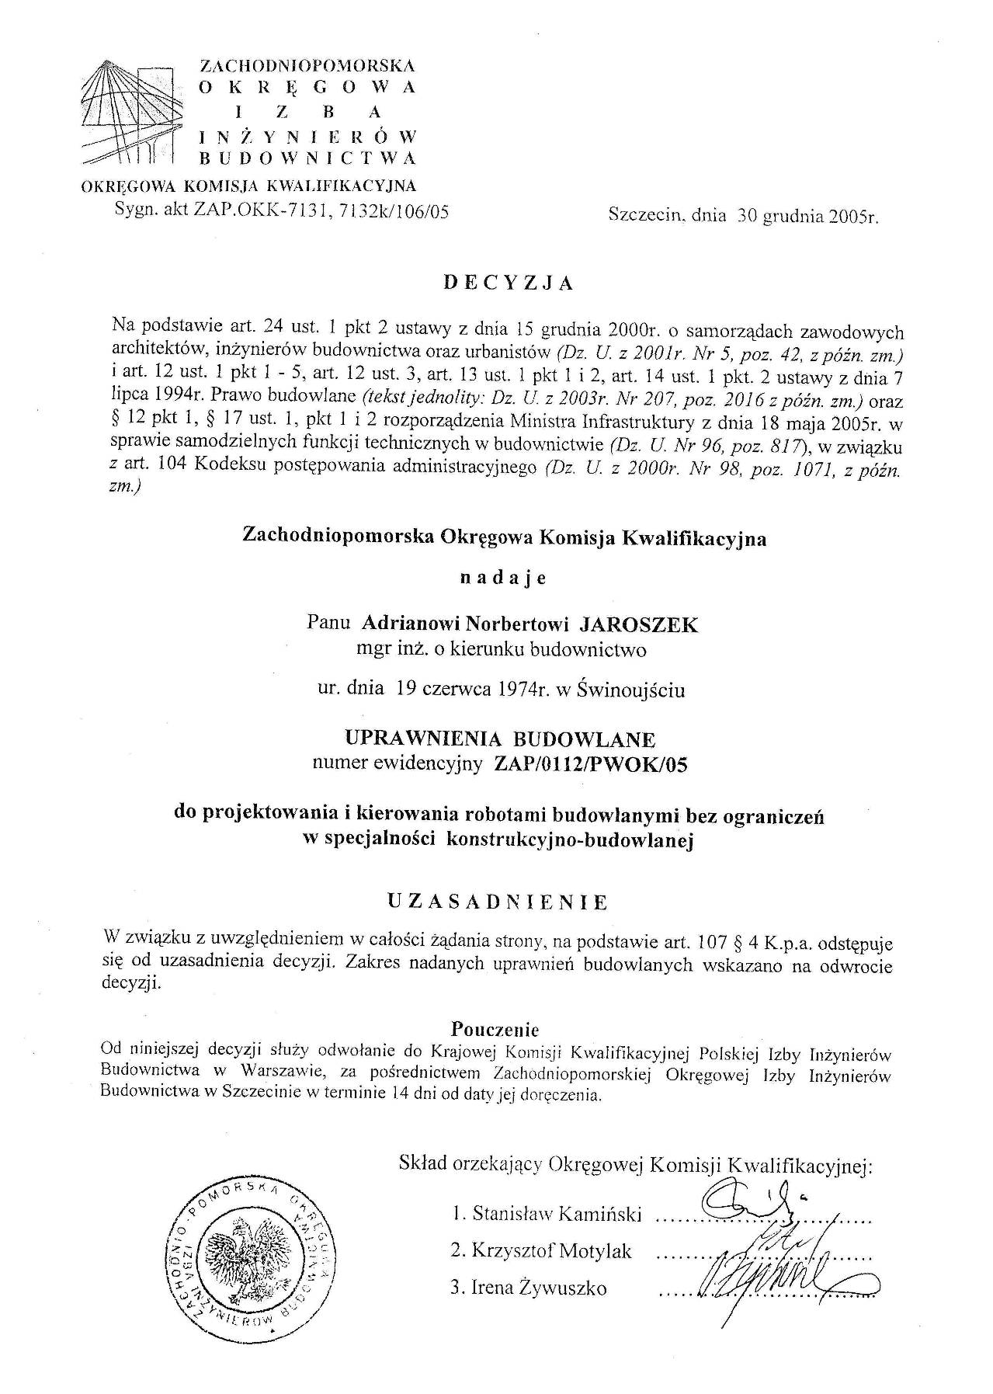
Za zgodność z oryginałem

Adrian Jaroszek

Zaświadczenie o przynależności do ZOIIB

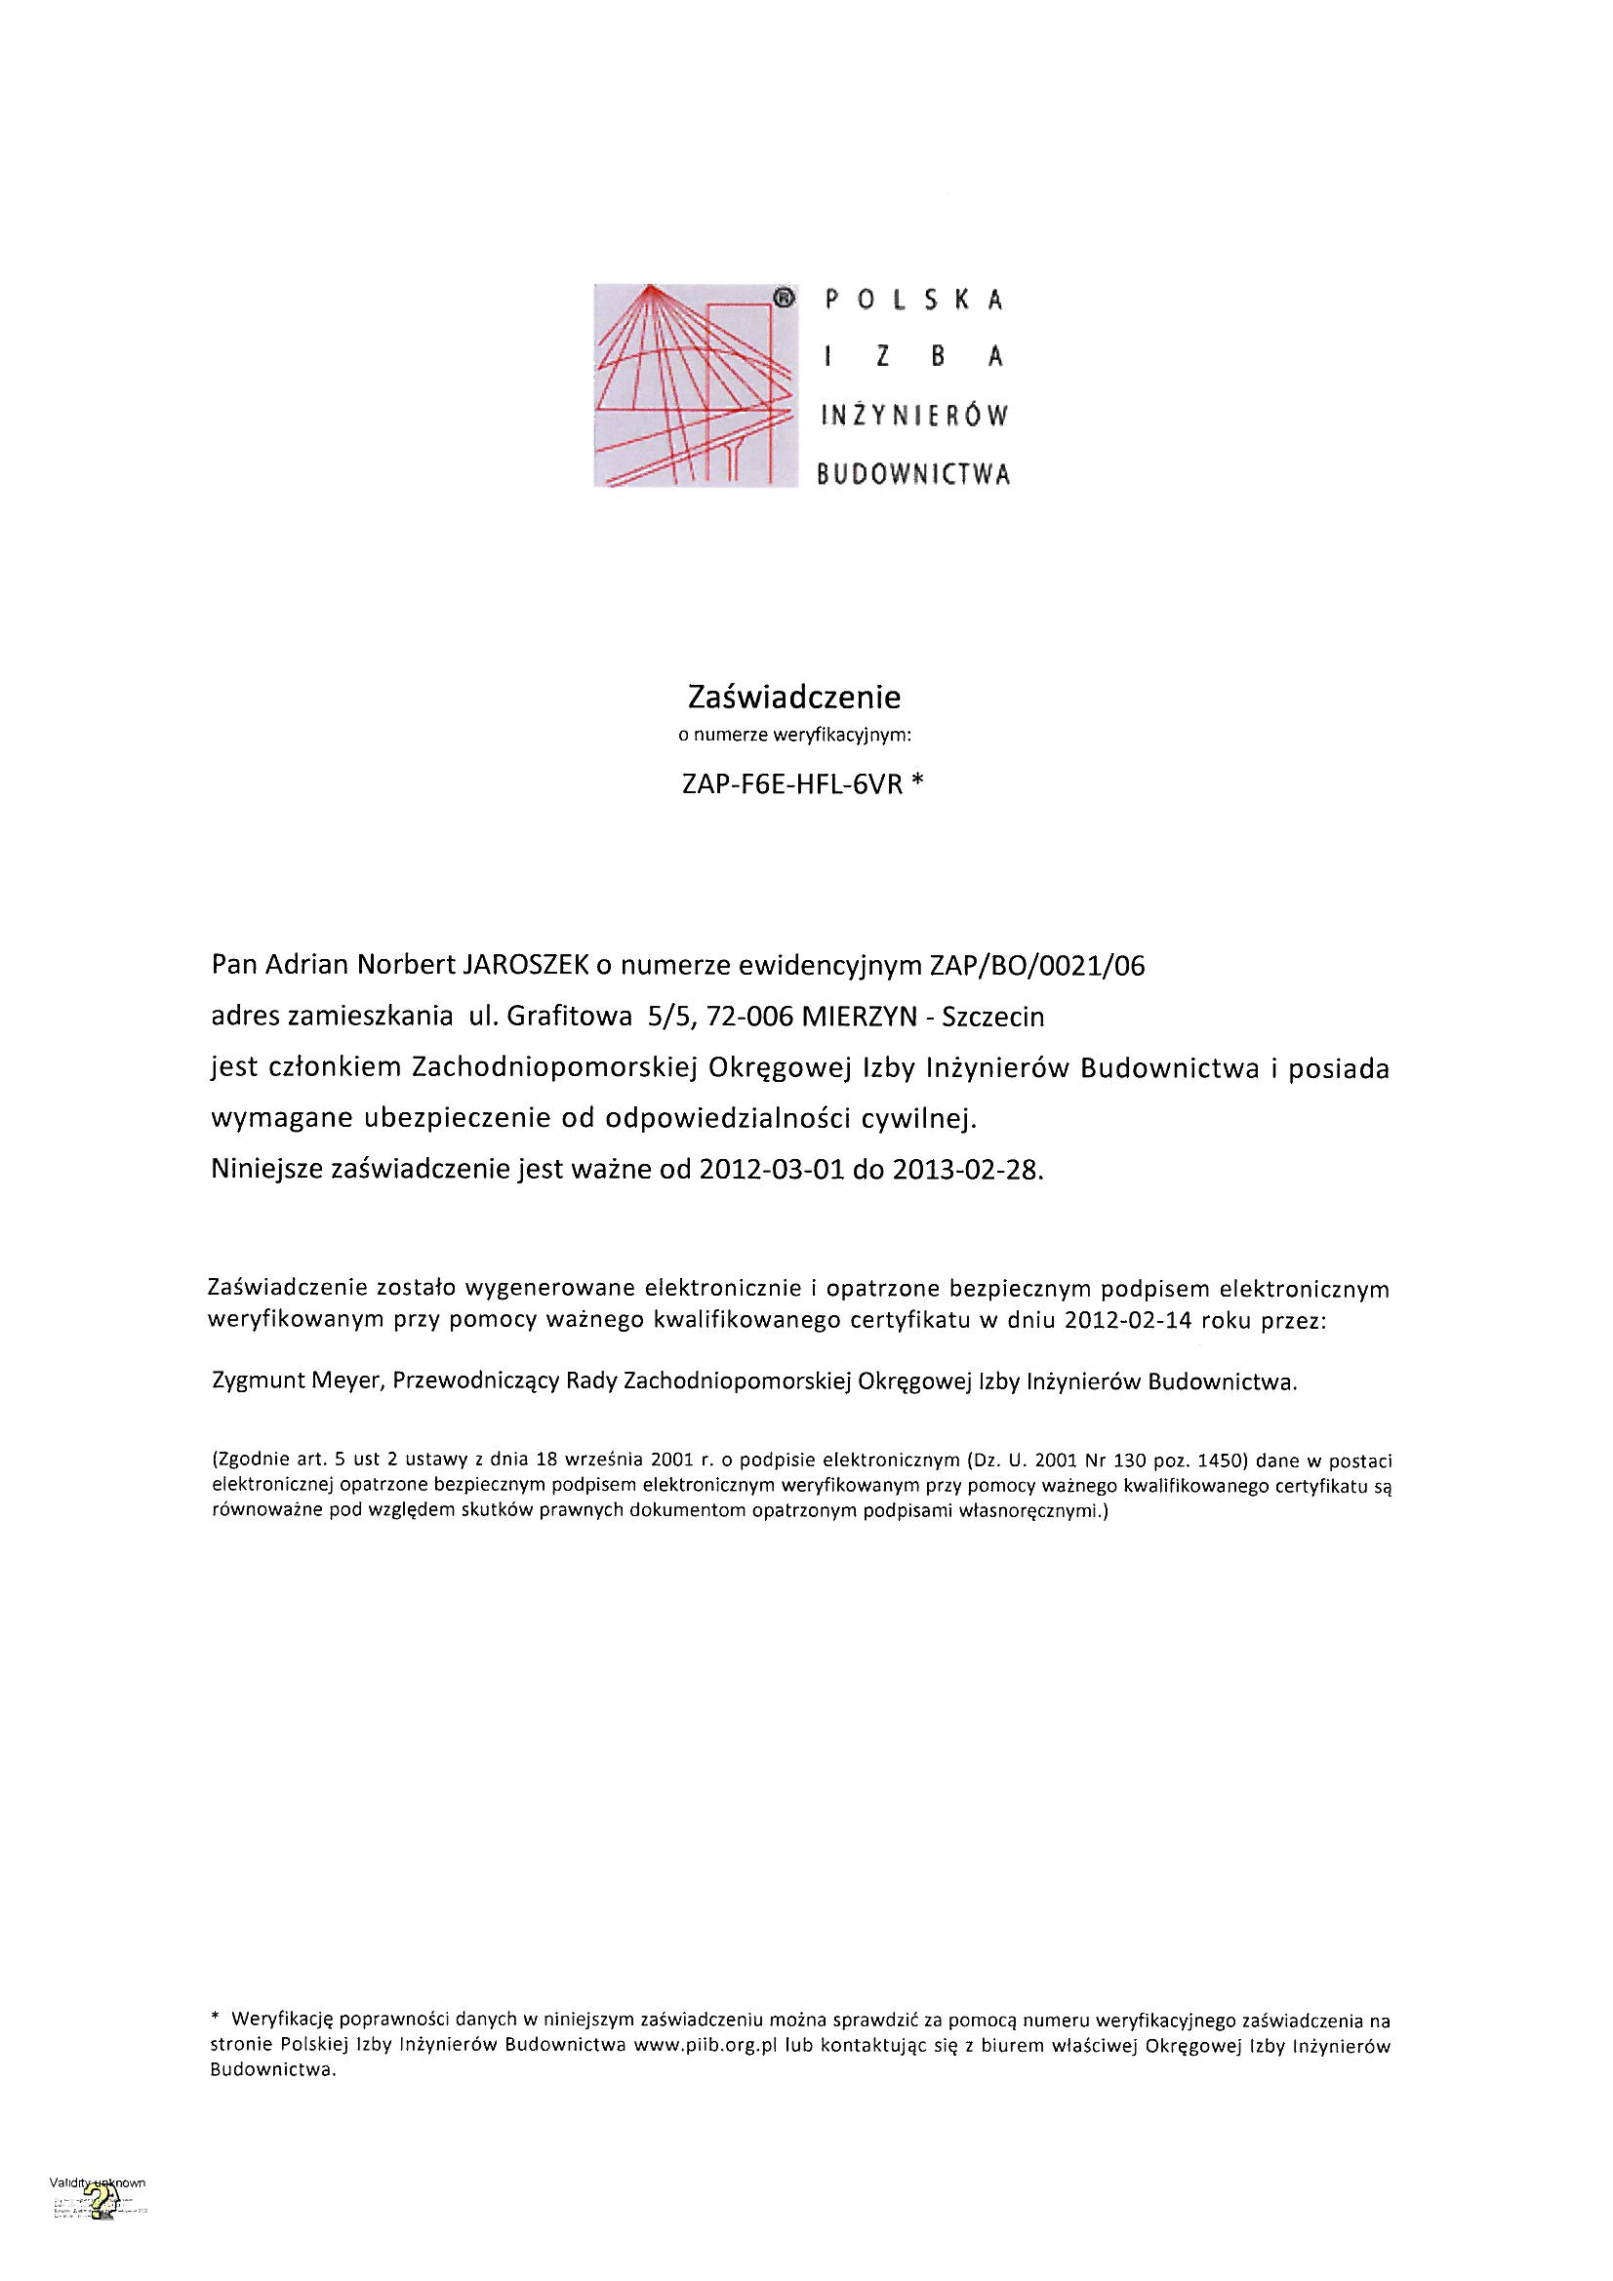
Za zgodność z oryginałem

Adrian Jaroszek

Szkice rozwiązań

